报表文件说明书
Report Documentation
Report ID：
报表名字  Report Name | Daily(日销售)_format | 报表位置  Source
创建人  Created Person | 杨进 | 创建时间  Created time | 2014-4-8
需求部门  Request Department | CEO | 需求人  Request Person | CEO
需求时间  Request time | 2014-4-03 | 使用频率  Frequency | Daily
必选条件  Necessary condition | Date | 可选条件  Optional condition
报表表头
Full Title：
SQL语句
SQL Query：
计算公式
Function：
计划达成率="Sales"."Net Sales Amt"/"Sales Budget"."Sales Budget Amt"*100
日销售增长=("Sales"."Net Sales Amt"-"Sales"."Net Sales Amt LY")/"Sales"."Net Sales Amt"*100
报表截图
Picture：
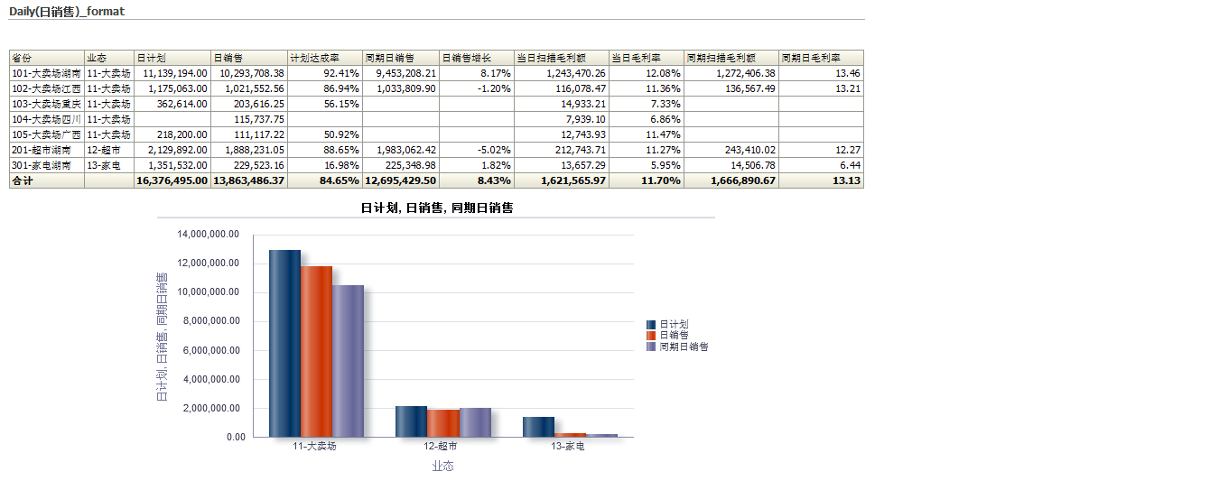
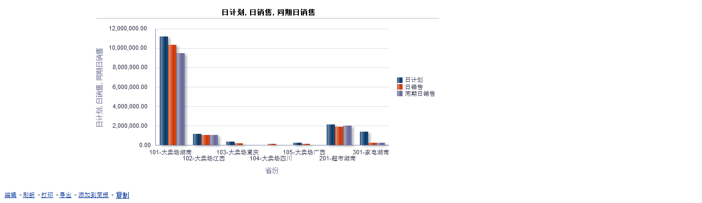
备注
Notes：
1.下钻功能能够单独实现,即以下情况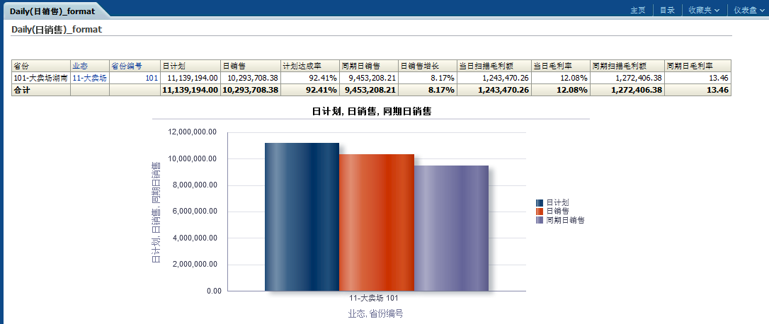
2.可比门店在RA中的定义

